Gerb. Komisijos nariai,
Atsakydami į jūsų 2024-11-12 raštą dėl pateikto pasiūlymo vertinimo ir trūkumų, pateikiame paaiškinimus bei papildomus dokumentus:
- Dėl „Reguliuojamo aukščio mokinio kėdės“ techninių duomenų nesutapimo
Techninių duomenų neatitikimas atsirado dėl to, kad gamintojas tokio modelio kėdes siūlo įvairių dydžių t.y. pritaikytų įvairaus amžiaus vaikams, kur skiriasi tiek aukščiai, tiek sėdimos dalies dydis. Kataloge tiesiog fiziškai nėra galimybės sudėti visus galimus variantus, todėl yra pasirinktas ir įdėtas vienas gimnazistams skirtas variantas kaip pavyzdys. Kadangi PO perka kėdes skirtas pradinukams, todėl dydžiai bus pritaikyti būtent pradinukams, atitinkamai pagal pateiktas specifikacijas: atlošo dydis 380*390, kėdės aukštis reguliuosis atitinkamai 350mm, 380mm ir 430mm padėtyse. Kad įrodyti atitikimą, mes užprašėme gamintojo pateikti techninį lapą būtent siūlomai kėdei:
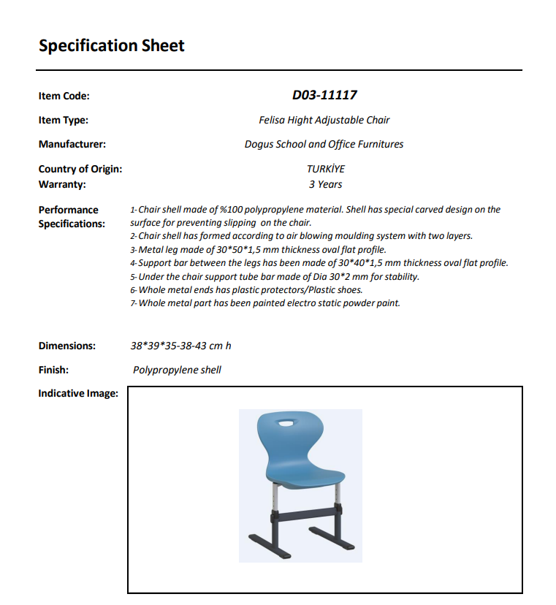
2). Dėl „Vienviečio reguliuojamo aukščio mokinio stalo“ vizualinių ir techninių skirtumų
Techninių duomenų bei vizualizacijos netikslumas atsirado dėl to, kad gamintojas stalui Atlantik turi daug variantų (įvairios plokštės, su priekiniu dangčiu ar be, reguliuojamo aukščio ar fiksuoto ir t.t.), kurių visų tiesiog fiziškai neįmanoma sudėti į katalogą todėl čia pateikiamas tik bendras stalo dizainas. O pats stalas bus gaminamas pagal PO pateiktus techninius reikalavimus. Kad įrodyti atitikimą, mes užprašėme gamintojo pateikti techninį lapą būtent siūlomam stalui:
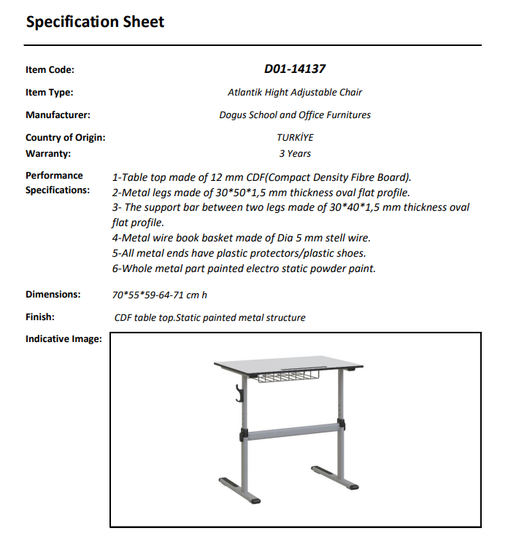
3) Dėl „Mokinio kėdės su staliuku“ techninių parametrų trūkumo gamintojo tinklalapyje
- Paaiškinimas: Gamintojo tinklalapyje (https://www.pikade.com/en/linx) techniniai parametrai nėra nurodyti dėl gamintojo pasirinktos skelbimo tvarkos, tačiau jie yra pateikiami oficialiuose kataloguose. Prisegame Linx kėdės techninę specifikaciją bei katalogą.
Čia galite peržiūrėti video medžiagą:
https://www.youtube.com/watch?v=vAhsHnvqVNk&t=33s

Jeigu komisija turėtų papildomų klausimų – mielai į juos atsakysime taip pat atsižvelgdami į Jūsų prašymą paaiškinti mūsų pateiktą pasiūlymą, norime papildomai pasiūlyti galimybę atvežti siūlomas prekes Jūsų patikrinimui gyvai. Tikime, kad tai padės Jums užtikrinti, jog mūsų siūlomos prekės atitinka visus nustatytus techninius reikalavimus.

